**UNIVERSIDAD NACIONAL DE TRUJILLO**

FACULTAD DE INGENIERÍA

PROGRAMA DE INGENIERÍA MECATRÓNICA



**“LABORATORIO N°2 Práctica ejercicios de Psenit”**

**CURSO:**

PROGRAMACIÓN I

**ESTUDIANTES:**

Quiñones Lopez Carlos Eduardo

**DOCENTE:**

Ms. Ing. ASTO RODRIGUEZ EMERSON MAXIMO

**CICLO:**

**III**

**TRUJILLO – PERÚ**

**2023**

2.1 Realice un diagrama de flujo y pseudocódigo que representen el algoritmo para obtener el área de un triángulo.

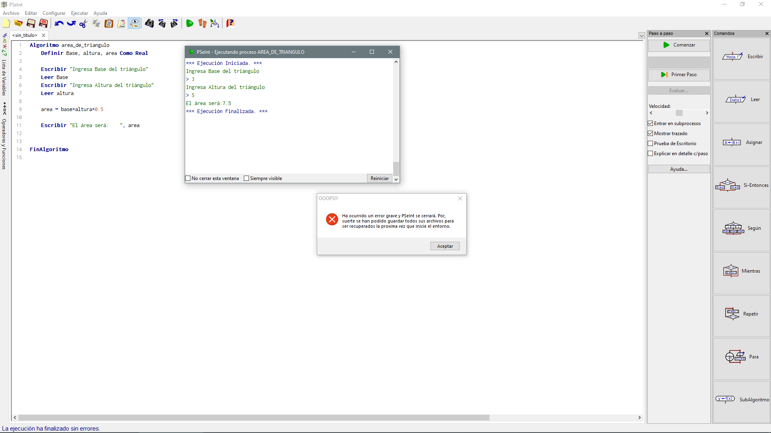

2.2 Una empresa importadora desea determinar cuántos dólares puede adquirir con X cantidad de dinero mexicano. Realice un diagrama de flujo y pseudocódigo que representen el algoritmo para tal fin.

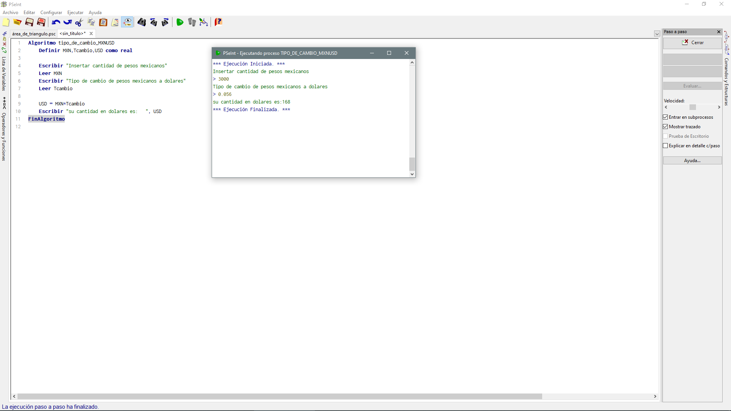

2.6 Se requiere determinar la hipotenusa de un triángulo rectángulo. ¿Cómo sería el diagrama de flujo y el pseudocódigo que representen el algoritmo para obtenerla? Recuerde que por Pitágoras se tiene que: C2 = A2 + B2.

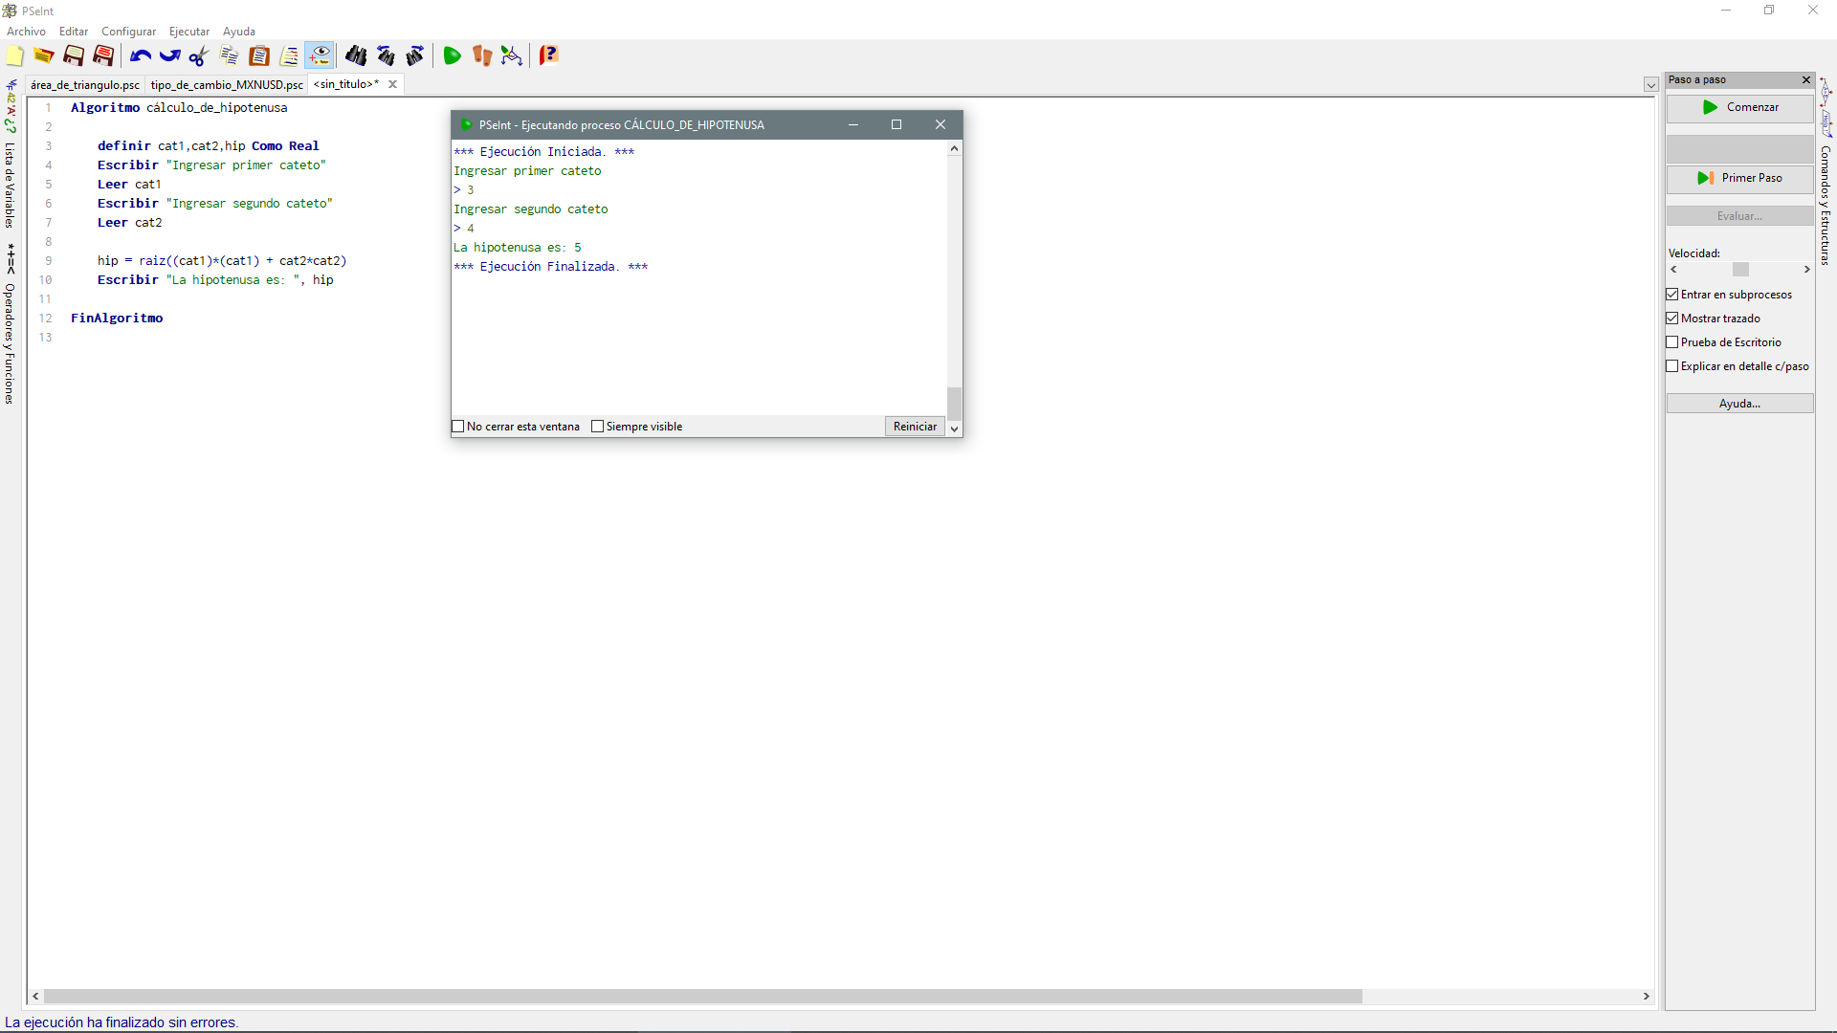

2.5. Pinturas “La brocha gorda” requiere determinar cuánto cobrar por trabajos de pintura. Considere que se cobra por m2 y realice un diagrama de flujo y pseudocódigo que representen el algoritmo que le permita ir generando presupuestos para cada cliente.

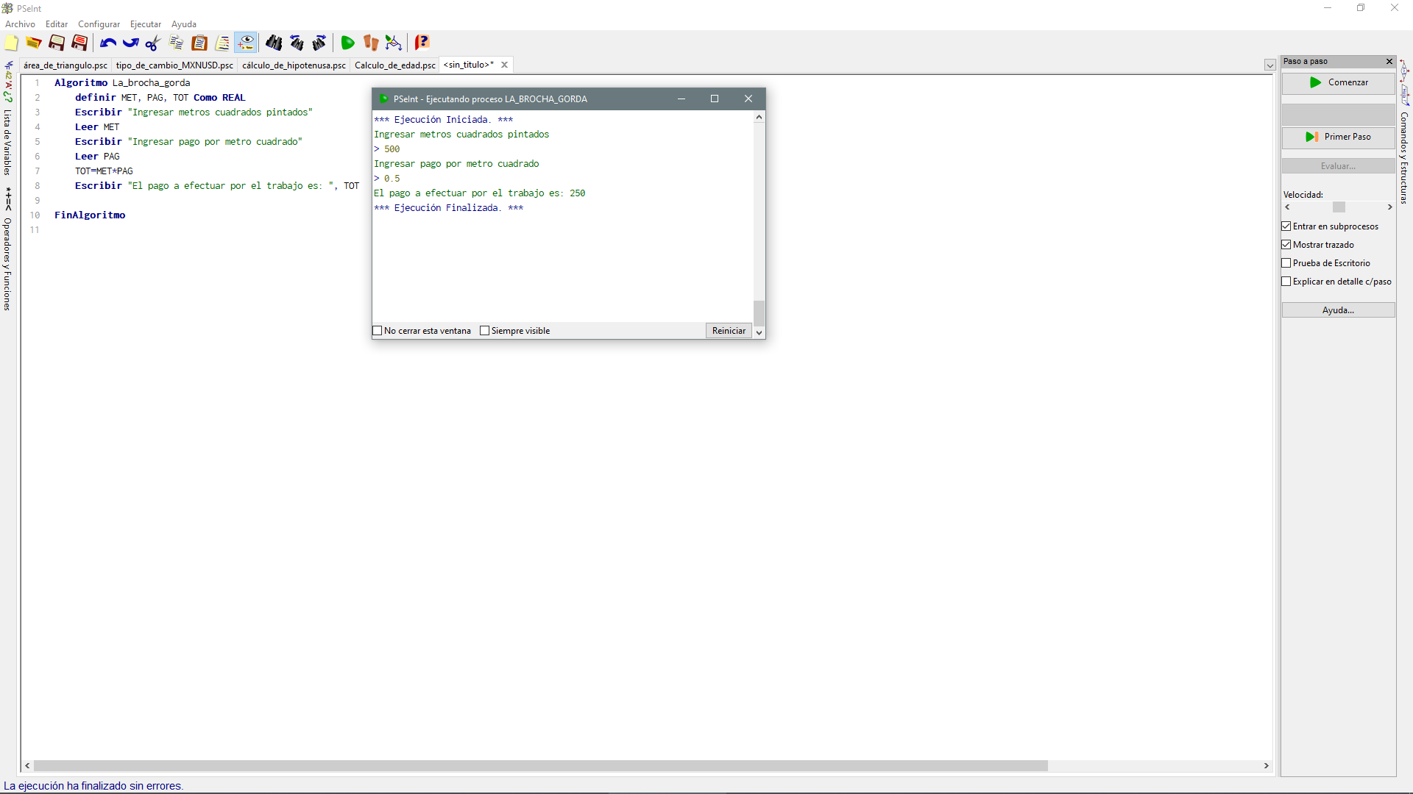

2.3 Una empresa que contrata personal requiere determinar la edad de las personas que solicitan trabajo, pero cuando se les realiza la entrevista sólo se les pregunta el año en que nacieron. Realice el diagrama de flujo y pseudocódigo que representen el algoritmo para solucionar este problema.

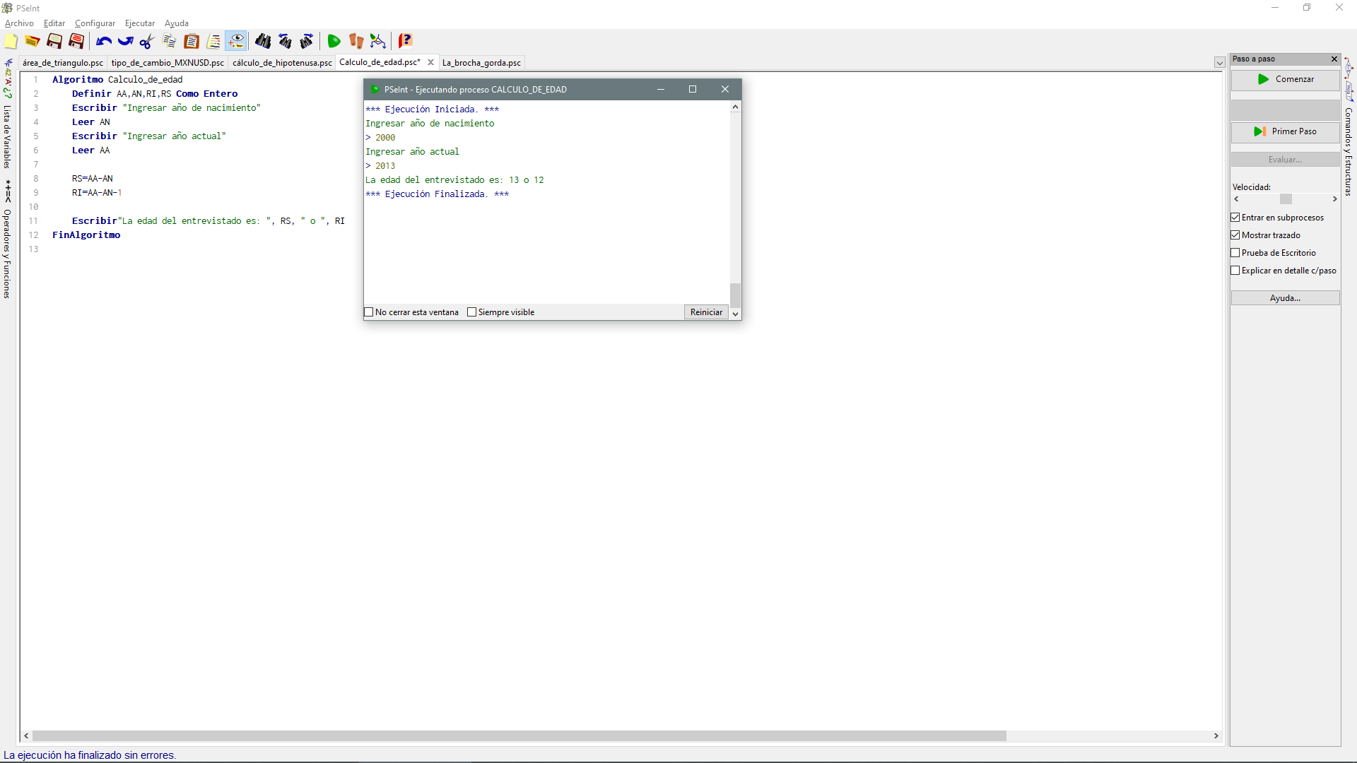

2.7 La compañía de autobuses “La curva loca” requiere determinar el costo que tendrá el boleto de un viaje sencillo, esto basado en los kilómetros por recorrer y en el costo por kilómetro. Realice un diagrama de flujo y pseudocódigo que representen el algoritmo para tal fin.

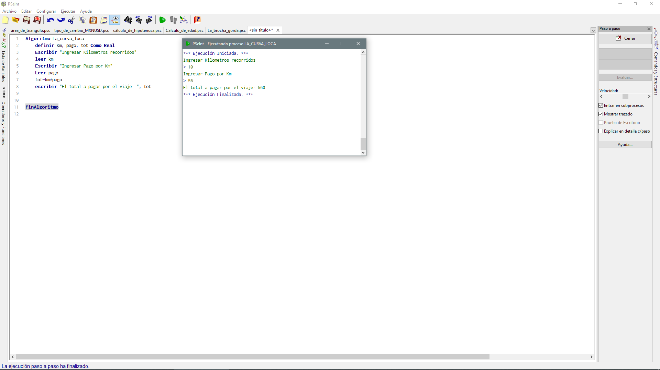

2.8 Se requiere determinar el tiempo que tarda una persona en llegar de una ciudad a otra en bicicleta, considerando que lleva una velocidad constante. Realice un diagrama de flujo y pseudocódigo que representen el algoritmo para tal fin.

